администрация МУНИЦИПАЛЬНОГО ОБРАЗОВАНИЯ
СОСНОВОБОРСКИЙ ГОРОДСКОЙ ОКРУГ ЛЕНИНГРАДСКОЙ ОБЛАСТИ

постановление

от 14/02/2023 № 396

О внесении изменений в постановление администрации
Сосновоборского городского округа от 04.05.2016 № 982
«О назначении уполномоченных органов для осуществления
передаваемых отдельных государственных полномочий
за счет субвенций и полномочий органов местного самоуправления
по вопросам местного значения за счет субсидий и иных
межбюджетных трансфертов областного и федерального бюджетов»

В соответствии со ст.139,140 Бюджетного кодекса Российской Федерации, Федеральным законом «Об общих принципах организации местного самоуправления в Российской Федерации» от 02.12.2016 № 131-ФЗ, областным законом «Об областном бюджете Ленинградской области на 2023 год и на плановый период 2024 и 2025 годов»
от 19.12.2022 № 151-оз, администрация Сосновоборского городского округа п о с т а н о в л я е т:

1. Внести изменения в постановление администрации Сосновоборского городского округа от 04.05.2016 № 982 «О назначении уполномоченных органов для осуществления передаваемых отдельных государственных полномочий за счет субвенций и полномочий органов местного самоуправления по вопросам местного значения за счет субсидий и иных межбюджетных трансфертов областного и федерального бюджетов»:
1.1. Пункт 1.1. «Администрацию Сосновоборского городского округа» дополнить следующими подпунктами:
«1.1.92. Субсидии на мониторинг деятельности субъектов малого и среднего предпринимательства ЛО;
1.1.93. Субсидии на материально-техническое обеспечение молодежных коворкинг-центров.».
1.2. Пункт 1.2. «Комитет образования Сосновоборского городского округа» изложить в следующей редакции:
«1.2.1. Субвенции на осуществление отдельных государственных полномочий на обеспечение государственных гарантий реализации прав на получение общедоступного и бесплатного дошкольного образования в муниципальных дошкольных образовательных организациях и муниципальных общеобразовательных организациях, включая расходы на оплату труда, приобретение учебных пособий, средств обучения, игр, игрушек (за исключением расходов на содержание зданий и оплату коммунальных услуг);
1.2.2. Субвенции на осуществление отдельных государственных полномочий на обеспечение государственных гарантий реализации прав на получение общедоступного и бесплатного начального общего, основного общего, среднего общего образования в муниципальных общеобразовательных организациях, обеспечение дополнительного образования детей в муниципальных общеобразовательных организациях, включая расходы на оплату труда, приобретение учебников и учебных пособий, средств обучения (за исключением расходов на содержание зданий и оплату коммунальных услуг);
1.2.3. Субвенции на осуществление отдельных государственных полномочий по предоставлению бесплатного питания обучающимся по основным общеобразовательным программам в муниципальных образовательных организациях в Ленинградской области, обучающимся по имеющим государственную аккредитацию основным общеобразовательным программам в частных общеобразовательных организациях, расположенных на территории Ленинградской области;
1.2.4. Субвенции на осуществление отдельных государственных полномочий по выплате компенсации части родительской платы за присмотр и уход за детьми в образовательных организациях, реализующих образовательную программу дошкольного образования, расположенных на территории Ленинградской области;
1.2.5. Субвенции на осуществление отдельных государственных полномочий по финансовому обеспечению получения дошкольного образования в частных дошкольных образовательных организациях, в частных общеобразовательных организациях и у индивидуальных предпринимателей;
1.2.6. Субвенции на осуществление отдельных государственных полномочий на ежемесячное денежное вознаграждение за классное руководство педагогическим работникам государственных и муниципальных общеобразовательных организаций;
1.2.7. Субвенции бюджетам муниципальных образований Ленинградской области на осуществление отдельных государственных полномочий по финансовому обеспечению получения начального общего, основного общего, среднего общего образования в частных общеобразовательных организациях, осуществляющих образовательную деятельность по имеющим государственную аккредитацию основным общеобразовательным программам;
1.2.8. Субвенции на осуществление отдельных государственных полномочий по предоставлению бесплатного горячего питания обучающимся, получающим начальное общее образование в государственных и муниципальных образовательных организациях;
1.2.9. Субсидии из областного бюджета Ленинградской области бюджетам муниципальных образований Ленинградской области на поддержку развития общественной инфраструктуры муниципального значения;
1.2.10. Субсидии на оснащение (обновление материально-технической базы) оборудованием, средствами обучения и воспитания общеобразовательных организаций, в том числе осуществляющих образовательную деятельность по адаптированным основным общеобразовательным программам;
1.2.11. Субсидии на обновление материально-технической базы образовательных организаций для внедрения цифровой образовательной среды и развития цифровых навыков обучающихся;
1.2.12. Субсидии на проведение мероприятий по обеспечению деятельности советников директора по воспитанию и взаимодействию с детскими общественными объединениями в общеобразовательных организациях;
1.2.13. Субсидии бюджетам муниципальных образований Ленинградской области на развитие кадрового потенциала системы дошкольного, общего и дополнительного образования;
1.2.14. Субсидии на проведение капитального ремонта спортивных площадок (стадионов) общеобразовательных организаций;
1.2.15. Субсидии бюджетам муниципальных образований Ленинградской области на организацию отдыха детей, находящихся в трудной жизненной ситуации, в каникулярное время;
1.2.16. Иные межбюджетные трансферты муниципальным образованиям Ленинградской области, предоставляемые в порядке, установленном нормативными правовыми актами Правительства Ленинградской области.».
2. Общему отделу администрации (Смолкина М.С.) обнародовать настоящее постановление на электронном сайте городской газеты «Маяк».
3. Отделу по связям с общественностью (пресс-центр) комитета по общественной безопасности и информации (Бастина Е.А.) разместить настоящее постановление на официальном сайте Сосновоборского городского округа.
4. Настоящее постановление вступает в силу со дня официального обнародования.
5. Контроль исполнения настоящего постановления оставляю за собой.

Глава Сосновоборского городского округа М.В. Воронков

Исп. Дружинина Ирина Васильевна
8(813)692-56-10 ТН
Комитет финансов

СОГЛАСОВАНО:

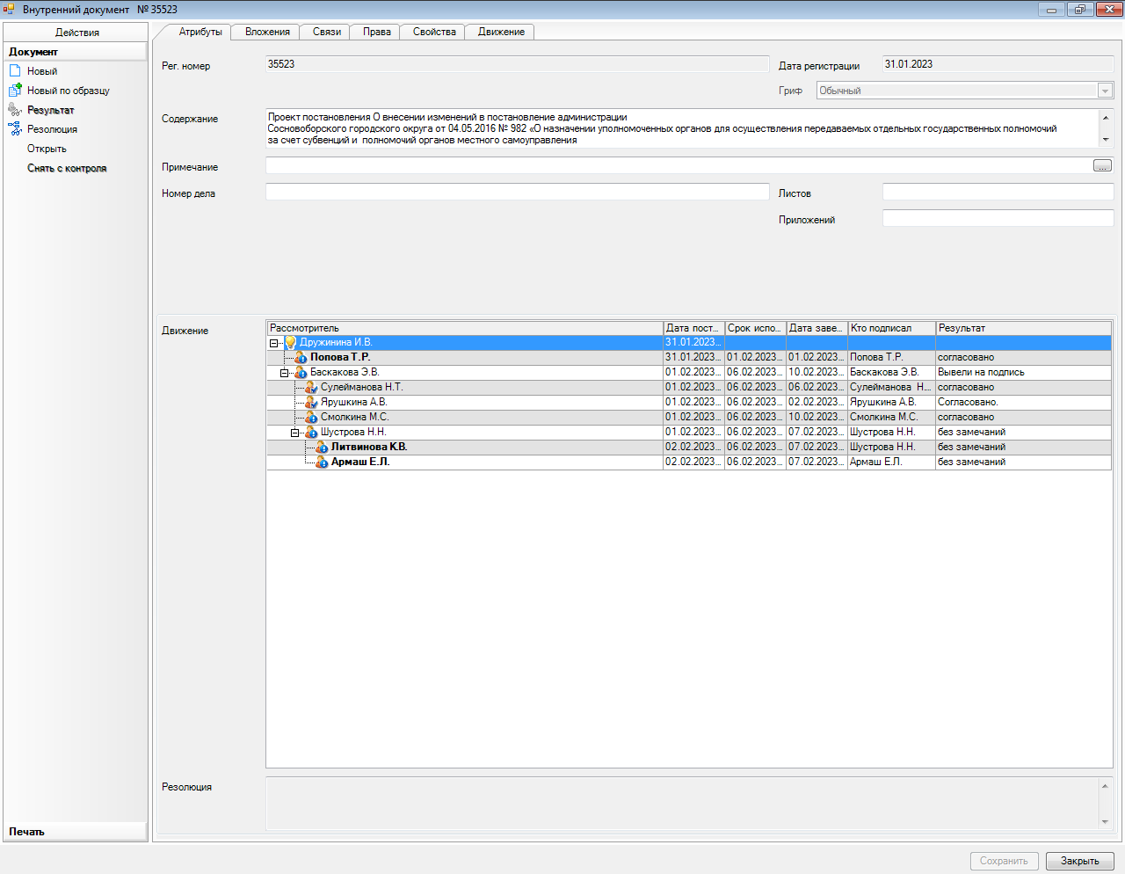

Рассылка:
КФ, ЦБ, КО,
Пресс-центр

